Вариант 1
- 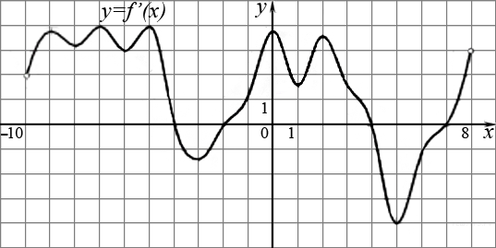На рисунке изображен график производной функцииf(x), определенной на интервале (−10; 8). Найдите количество точек максимума функции f(x) на отрезке [−9;6].
- На рисунке изображен график производной функции ,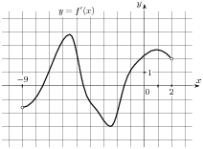определенной на интервале . Найдите промежутки убывания функции . В ответе укажите сумму целых точек, входящих в эти промежутки.

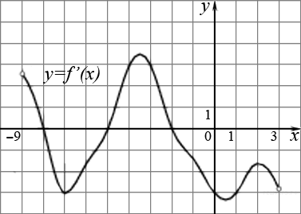
- На рисунке изображен график производной функции f(x), определенной на интервале (−9; 3). Найдите количество точек, в которых касательная к графику функции f(x) параллельна прямой y = 2x − 19 или совпадает с ней.
- На рисунке изображен график производной функции ,
определенной на интервале .
В какой точке отрезка
принимает наибольшее значение? 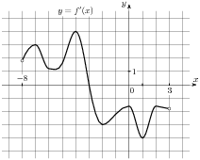

- На рисунке изображен график функции ,определенной на интервале . Определите количество целых точек, в которых производная функции отрицательна. 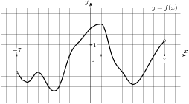

- 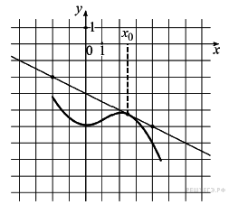На рисунке изображены график функции y = f(x) и касательная к нему в точке с абсциссой x₀. Найдите значение производной функции f(x) в точке x₀.
- Найдите наименьшее значение функции
- Найдите точку минимума функции .

- Найдите наибольшее значение функции на отрезке 

